**1. תיאור הארגון:** 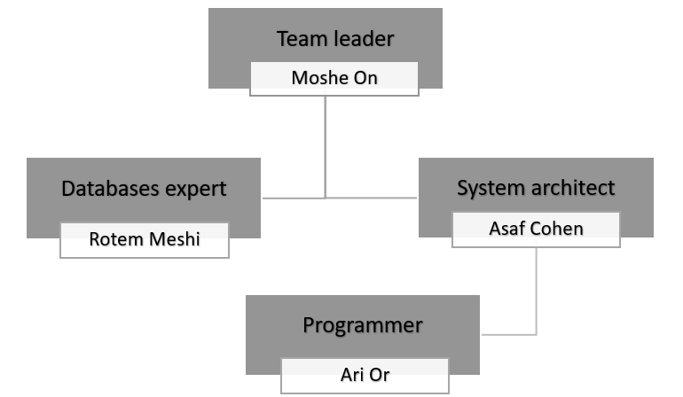  
החברה, ששמה vacation4u הוקמה ב2018, על ידי 4 חברים בעלי תואר בהנדסת מערכות מידע אשר הבינו כי קיים מקום בשוק לחברה אשר תנהל את המכירה/קנייה של כרטיסי טיסה יד שנייה.  
**פעילות עסקית:** מתן שירות חדש זמין ונוח לקנייה ומכירה של כרטיסי טיסה יד שנייה באמצעות אתר אינטרנט עצמאי. הלקוח אשר ילווה את אפיון המערכת הוא ארי, המתכנת.  
**מבנה הארגון:**  
בחברה 4 עובדים נכון להיום:

עילי פרידמן 305709248  
סער גוטמן 201543808  
אנסטסיה קובלקוב 321842288  
אורן שור 204076053

**מטרות ויעדי הארגון:**  
מטרת על:רווחיות מקסימלית לחברת הסטארטפ.  
מטרות משנה:  
1. יצירת פלטפורמת רכישות/מכירות דינמית ונוחה בשוק לכרטיסי יד שנייה  
2. חדירה לשוק מכירת כרטיסי טיסה עם מבחר טיסות רחב ומגוון  
3. הרחבת השירותים לשוק הבינלאומי

יעדים:

* הקמת מערכת מבוססת web.
* 2 מליון משתמשים עד לסוף השנה הראשונה מהקמת המערכת.
* 70% מהמודעות יהיו מאנשים פרטיים ו30% סוכנים וחברות תעופה.
* ממוצע של 90 מודעות חדשות ליום עד לסוף חצי השנה הראשונה מהקמת המערכת.
* ממוצע של 500 מכירות מבוצעות באתר לשבוע עד לסוף השנה הראשונה מהקמת המערכת.

**2. בעלי עניין :**

**לקוח:** יזמי הפרויקט משה און, ארי אור, רותם משי, ואסף כהן מעוניינים בהצלחתו הכלכלית של הפרויקט והגשמת החזון שלהם לגבי מכירות/רכישות כרטיסי טיסה יד שנייה.  
**ועדת** **היגוי**: הינה הועדה שאחראית על הפרויקט ומתקשרת עם צוות הפיתוח. רוצים בהצלחת המערכת ובהשקעה יעילה עם הכנה מקדימה של כלל הפרטים (תוכנית אב, מעקב על לוח זמנים שיעבור באופן תקין ועוד..) תורכב לפי בחירת הלקוח.   
**לקוחות** **קצה**: המערכת תחבר בין משתמשי הקצה השונים(מוכרים פרטיים, סוכנים, חברות תעופה, קונים). התקשורת מתבצעת בתוך המערכת ותשרת את האינטרסים של כל אחד מן המוכרים/קונים באתר.

**צוות** **מקצועי**: הצוות יורכב ממאפייני המערכת ומשתמשים חכמים אשר נוהגים להשתמש בפלטפורמות האלטרנטיביות הקיימות כיום(סוכנים ואנשים פרטיים), יציפו בעיות הקיימות כיום ויבחנו את המערכת החדשה.

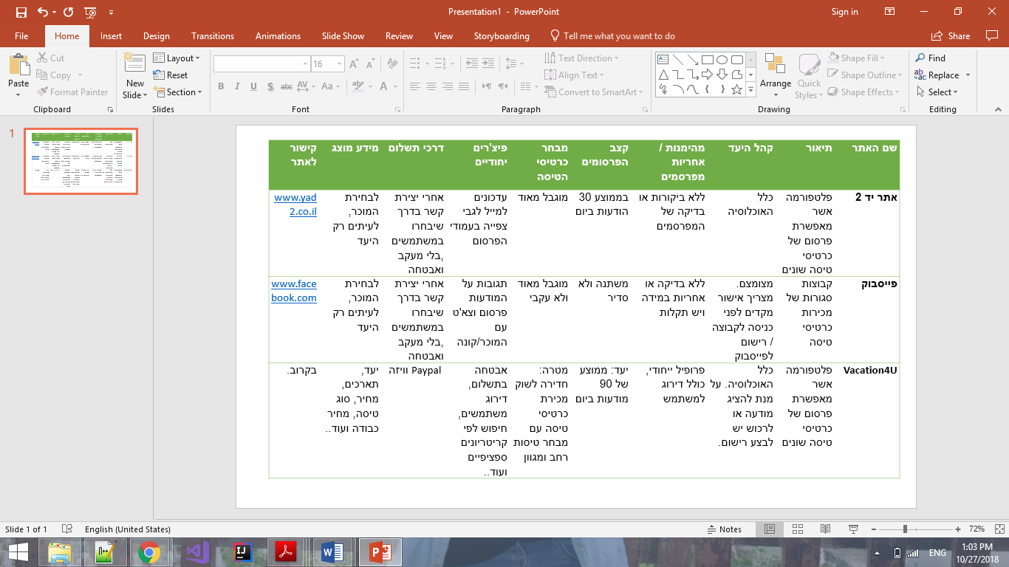 **3. תחרות (סקר שוק):**

**4. הצורך במערכת:**

**הצורך במערכת:**  
קיים ציבור של אנשים פרטיים אשר רכשו כרטיסי טיסה, אך ממגוון סיבות אינם מסוגלים לטוס בפועל. המערכת תספק פלטפורמה נוחה למכירת כרטיסים אלו.  
באופן דומה, ישנו ציבור של רוכשים, אשר היו מעוניינים לקנות כרטיסי טיסה לשלל יעדים. המערכת תנגיש את כרטיסי הטיסה של המוכרים לציבור זה.

**מטרות המערכת:**  
להוות פלטפורמה אשר במקום אחד תרכז באופן אמין, נוח ושקוף למשתמשים (הן ציבור מוכרים, והן ציבור הקונים) את כלל האפשרויות העומדות בפניו.  
**יעדים:**

* לאפשר כתיבת ביקורת על המוכרים וכן על הקונים לגבי 100% התאמה לקריטריונים.
* הגדלה ב-60% ממספר המוכרים כיום בשוק כרטיסי יד שנייה באופן עצמאי.
* הגדלה של כ-80% במספר הרכישות כרטיסי-יד שנייה.
* הגעה ל400 משתמשים רשומים במערכת תוך 100 ימים.
* תמיכה בלפחות שתי אפשרויות תשלום.

|  |  |  |
| --- | --- | --- |
| סוג הבעיה | מהות | עדיפות |
| פונקציונאלית | לקוחות פוטנציאלים נאלצים לבטל כרטיסי טיסה במחיר מלא | 5 |
| מידע ונתונים | לקוחות פוטנציאלים אינם חשופים לכלל הכרטיסים המוצעים בשוק | 5 |
| מידע ונתונים | לרוכש אין דרך לוודא את אמינות המוכר | 4 |
| מידע ונתונים | למוכר אין דרך לוודא את אמינות הקונה | 4 |
| ארגון ושיטות | לא קיימת מערכת לחיפוש לפי פרמטרים של כרטיסים ביד שנייה | 5 |
| מידע ונתונים | לרוכש אין דרך לדעת האם המוכר הוא אדם פרטי או סוכן | 3 |
| חוקיות | לרוכשים או קונים אין ערובה לקיום העסקה | 5 |

**פערים במערכות הקיימות:**

**5. תיאור המערכת:**

אפליקציית Vcation4U הינה אתר עצמאי המהווה פלטפורמה לתיווך בין מוכרי כרטיסי טיסה לבין רוכשים פוטנציאלים.

המערכת מאפשרת למשתמשים ליצור חשבון אשר דרכו ניתן להציע למכירה כרטיסי טיסה, לבצע חיפוש מתקדם על סמך קריטריונים שונים , לדרג ולבקר משתמשים אחרים ולאפשר קנייה ומכירה מאובטחים.

**תהליכים עסקיים:**

|  |  |  |
| --- | --- | --- |
| תיאור התהליך | מטרה | תועלת צפויה |
| חיפוש טיסות לפי קריטריונים | להציע כרטיסים רלוונטיים ביותר | הגדלת היקף המכירות והשימוש באפליקציה |
| פרסום מודעת מכירה | להציג פרטים לגבי כרטיסי הטיסה | הגדלת היקף המכירות והשימוש באפליקציה |
| הגשת בקשה לקניה | לקשר בין המוכר והקונה | מאפשר למוכר לבחור את ההצעה המשתלמת ביותר |
| אישור רכישה | ייצור אסמכתא לביצוע העסקה | ערבות לקיום העסקה והתחייבות משני הצדדים |
| יצירת חשבון משתמש | ביצוע רכישה ומכירה | מהימנות אודות פרטי הרוכשים והמוכרים |
| מתן דירוג וביקורת | שקיפות בנוגע למשתמשים | מהימנות אודות פרטי הרוכשים והמוכרים |

**מערכות מתממשקות:**

1. מערכת סליקה לתשלום כרטיסים כדוגמת PayPal.

**ייצוג VTOC:**

**תהליך ראשון: הוספת מודעת מכירה תהליך שני: חיפוש טיסה רצויה  
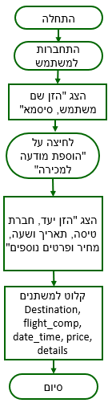**

התחלה

בחירת קריטריון חיפוש

הצג "הזן ערך חיפוש"

קיימת טיסה ב?DB

הצג פרטי טיסות שנמצאו

סיום

הצג "לא נמצאו תוצאות. לבצע חיפוש נוסף?"

כן

כן

לא

לא

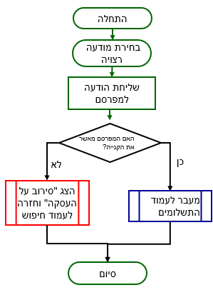**תהליך שלישי: רכישת כרטיס טיסה**

**6. תיאור קהל היעד:**קהל היעד הבסיסי יהיה מורכב מאנשים מעל גיל 18 אשר זקוקים לכרטיסי טיסה, ככל הנראה בחיפוש אחר יד שנייה בעקבות הזמנה מאוחרת (כשלא נשארו כרטיסים יד ראשונה) או אחר מחירים אטרקטיבים - הלוא הם הרוכשים.  
ובנוסף אנשים אשר ביטלו טיסות מסיבה לא מתוכננת ומחפשים להשיב לעצמם את כספם או לחילופין סוכנים וחברות גדולות אשר מעוניינות להרוויח ע"י מכירה ומחפשים פלטפורמה נוחה של 24/7 בעלת קהל משתמשים רחב ומגוון לפנות אליהם.

**7. שאלות ללקוח:**

|  |  |  |  |
| --- | --- | --- | --- |
| מס' שאלה | שאלה ללקוח | הנחה – תשובה הגיונית של הלקוח | חשיבות השאלה |
| 1 | האם ניתן יהיה להציג פרסומות באפליקציה? | כן. | 3 |
| 2 | בעת רכישה האם יישלחו הודעות/אישורים למייל של המוכר/הקונה? | כן | 5 |
| 3 | כיצד ניתן יהיה לדרג את "שווי" הכרטיסים מבחינת פרסומם באפליקציה? | לפי כמות הצפיות בעמוד המכירה ובנוסף לפי העונות המומלצות בשנה | 5 |
| 4 | האם יהיה ניתן לפרסם ולקנות ללא מגבלה? | כן. | 4 |
| 5 | האם יידרש אימות נתונים בעת פתיחת משתמש באתר? | כן. על ידי כתובת מייל | 2 |
| 6 | האם ניתן יהיה לפנות למשתמשים באופן ישיר (טלפון/כתובת מגורים) | לא. הפניה תהיה רק על ידי מייל בלבד אם בכלל. | 2 |
| 7 | האם לשמור בDB פרטי משתמש אחרי שביצע מחיקה? אם כן, לכמה זמן? | לא | 5 |